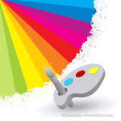 Dokończ zdania wpisując nazwę koloru. Dopasuj nazwę do obrazka i połącz kreską:
NIEBO JEST:

OGÓREK JEST:
WIŚNIA JEST:
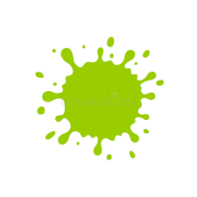 MARCHEWKA JEST :
WĘGIEL JEST:

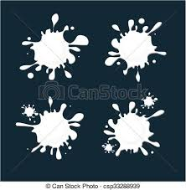

MLEKO JEST:

BANAN JEST:
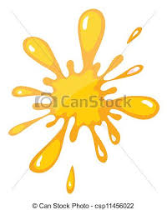
ŚWINIA JEST:

MUNDUR JEST:

FIOŁKI SĄ:
POPIÓŁ JEST:

CZEKOLADA JEST:

Karta pracy rozwija kompetencje kluczowe w zakresie porozumiewania się w języku ojczystym, umiejętność uczenia się i kompetencje kluczowe w zakresie świadomości i ekspresji kulturalnej. Autor: Hubert K.

